河北大学研究生创新资助
项目申请书

申请者姓名： 沈矗
研究生类别： 博士研究生□ 硕士研究生☑
攻 读 方 式 ： 非 定 向 ☑ 定 向 □
委托培养 □ 自筹经费 □
专 业 名 称 ：软件工程
研 究 方 向 ：云计算与大数据处理
申请项目名称：基于开源框架的大数据主动学习研究
申请项目是否与毕业/学位论文相关：□是 ☑否
所 在 学 校 ：河北大学

河北省人民政府学位委员会办公室制

项  目  概  况 | 项目名称① |  |  | 基于开源框架的大数据主动学习研究
项  目  概  况 | 项目类别 |  |  | A.社 科 项 目□  B.自然科学项目☑ |  |  |  |  |  |  |  |  |  | 申请  经费② |  |  | 1.8万元 |  |  |  | 起止  年限 |  | 2018.3-2019.3
项  目  概  况 | 学科专业  代码 |  |  | 083500 |  |  |  | 学科专业名称 |  |  |  |  |  | 软件工程 |  |  |  |  |  | 是否重点  学科 |  |  |  | 国家级□ 省 级 ☑
项  目  概  况 | 研究方向 |  |  |  |  |  |  |  |  |  | 云计算与大数据处理
申  请  人 | 姓 名 |  |  | 沈矗 |  |  |  |  |  |  | 性 别 |  |  | 男 |  |  | 出生  年月 | 1993.3 |  |  |  | 博士或硕士入学年月 |  |  |  | 2016.9
申  请  人 | 所在  院系 |  | 数学与信息科学学院 |  |  |  |  |  |  |  |  |  |  | 联系电话 |  |  | 15932002803 | 电子  信箱 |  |  |  | 15932002803@163.com
项  目  组  成  员 |  | 姓名 |  |  | 性别 |  |  |  | 专业 |  |  |  |  |  |  | 学号 |  |  | 研究方向 |  |  |  |  |  | 签字
 |  | 宋丹丹 |  |  | 女 |  |  |  | 软件工程 |  |  |  |  |  |  | 20171268 |  |  | 云计算与大数据处理
 |  | 齐家兴 |  |  | 男 |  |  |  | 软件工程 |  |  |  |  |  |  | 20171264 |  |  | 云计算与大数据处理
 |  | 王谟瀚 |  |  | 男 |  |  |  | 软件工程 |  |  |  |  |  |  | 20171259 |  |  | 云计算与大数据处理
 |  | 田石 |  |  | 男 |  |  |  | 软件工程 |  |  |  |  |  |  | 20171256 |  |  | 云计算与大数据处理
指  导  教  师 | 姓 名 |  |  | 翟俊海 |  |  |  |  |  |  |  | 性 别 |  | 男 | 出生年月 |  |  | 1964.10 |  |  |  |  |  | 备注③
指  导  教  师 | 主要研究方向 |  |  |  |  |  | 云计算与大数据处理
指  导  教  师 | 近三年在国内外重要刊物发表论文共 25 篇，出版专著（译著） 2 部
指  导  教  师 | 近三年获奖成果：国家级 0 项，部省级 2 项
指  导  教  师 | 目前承担科研项目：国家级 0 项，部省级 1 项
指  导  教  师 | 近三年支配科研经费 24 万元，年均 8 万元
项  目  主  要  研  究  内  容  及  技  术  指  标  （限300字） | （含研究内容的原创点或创新点）  随着网络技术、数据存储技术和物联网技术的快速发展，以及移动通信设备的普及，数据正以前所未有的速度在增长，人类已经进入了大数据时代。在大数据时代，我们要处理的数据大多没有类别标签，如何用最小的标注代价从无类别标签的大数据中选择信息量大或重要的样例，然后交给领域专家进行标注以满足学习模型的需要，这是主动学习研究问题。但是传统的主动学习算法只能处理中小型的数据（计算机内存可以容纳下的数据，即数据量不超过内存容量），面对大数据，传统的主动学习算法会变得不可行。针对这一问题，本项目研究传统的主动学习算法在大数据环境中的可扩展性，拟采用的研究方法是利用开源框架将大数据主动学习部署到不同的云计算结点上，分布式地进行主动样例选择，这是本项目的创新点。
项  目  主  要  研  究  内  容  及  技  术  指  标  （限300字） | 主题词（不超过3个） |  |  |  |  |  |  |  |  | 大数据；主动学习；开源框架
①项目名称应简洁明了，字数限25个汉字内；②申请额度：社科类项目不超过1万元，自然科学类项目不超过3万元。③备注一栏如是院士填写A，长江学者奖励计划特聘教授填B，国家杰出青年基金获得者填C，国家突出贡献中青年专家填D。
一、立项依据（包括项目来源，研究意义，国内外研究现状、水平和发展趋势，选题的独创性等，并附主要参考文献及出处）
现实世界中存在着大量无类别信息（类别标签）的数据，如医疗图像数据，WEB网页数据，视频数据等。请领域专家标注这些无类别标签的数据，需要付出巨大的代价。主动学习是解决这一问题的有效手段，但是传统的主动学习算法只能处理中小型的数据（计算机内存可以容纳下的数据，即数据量不超过内存容量），面对大数据，传统的主动学习算法会变得不可行。针对这一问题，本项目研究主动学习算法在大数据环境中的可扩展性，下面对近几年主动学习研究的国内外现状进行综述，以阐述本项目的立项依据。
主动学习[1]是一种迭代学习的过程，如图1所示。首先，主动学习从一个包含较少具有类别标签样例的数据集（或样本集）L训练一个分类器C；然后，用训练好的分类器C评估无类标样例集U中样例的重要性，从中选出重要的样例交给领域专家进行类别标注；标注类别的样例加入到L中，并重复这一过程，直到达到预定义的停止条件。在主动学习中，常用的选择样例的准则有以下三种：
（1）不确定性准则；
（2）期望误差减少准则；
（3）一致性准则。

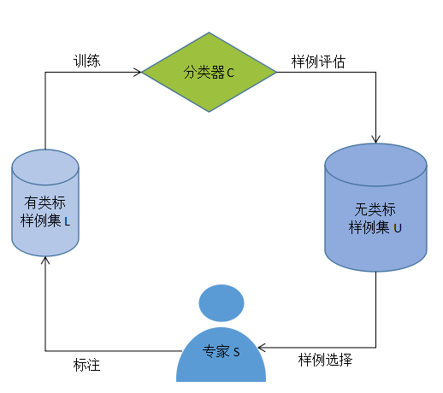

图1 主动学习过程示意图
其中，不确定性准则在这三种中应用更广泛，本项目在主动选择样例时拟采用这种原则。这种准则又可进一步分为三种：最大熵原则、投票熵原则和最小置信度原则。
主动学习方法大致可以分为两大类[1]：基于池的主动学习和基于流的主动学习。基于池的主动学习不是由分类器产生新的样例，而是从样例池中选取样例。所谓的样例池就是无类标的样例的集合（如图1中的U），供主动学习中的分类器选取样例。沿着这一方向，近年来，主动学习的研究重点主要集中在新的样例选取策略、主动学习的停止准则及应用研究上。Wang等提出了基于不一致性的样例选取策略，并用选出的样例训练支持向量机[2]。Lughofer提出了基于无监督准则和有监督准则相结合的混合主动学习方法[3]。Wang等提出了基于正则化技术的主动学习方法[4]。针对极稀疏有类标样例问题，Sun等提出了一种新的主动学习方法[5]。He等[6]提出了一种基于马尔科夫等价类有向无环图的主动学习方法。Hoi等[7]提出了分类模型不确定性的批量样例选取方法。高新波等[8, 9]提出了基于嵌入式Bootstrap的主动学习示例选取方法。Yu等人提出了一种基于极限学习机的主动学习算法[10]，该算法用极限学习机确定无类标样例的不确定性。基于元认知极限学习机，Yong等人提出了一种序列主动学习算法[11]。该算法由认知单元和元认知单元构成，认知单元是一种在线序列学习算法，元认知单元控制认知单元的学习过程。Gu等人提出了一种组合不确定性和多样性的主动学习算法[12]，并用于图像分类。Long等人提出了一种针对排序学习的期望损失框架[13]，并应用于主动学习算法。Huang等人将信息量和代表性结合起来，提出了一种选择富含信息量且具有代表性的无类标样例的算法[14]。Du等人将主动学习推广到标签学习的情况，提出了一种基于最大相关熵的主动学习算法，并应用于图像标注[15]。Shen等人将分布式的处理机制引入到主动学习中，设计了分布式样本选择策略和分布式主动学习分类算法，并实验证明了算法的有效性[16]。传统的主动学习算法对已经进行标注的样例不再改变，Zhang等人针对这一问题，提出了一种双向主动学习算法[17]，对已经进行标注的样例还可以删除。这样，用最终得到有类别标签的样例训练出的分类器，具有更强的泛化能力。在批处理主动学习中，样例块(批)的大小是固定的。Chakrabort等人提出了一种自适应的批处理主动学习算法[18]。该算法利用基于梯度下降的优化策略来提高主动学习效率。而Cardoso等人在批处理主动学习的基础上，提出了一种排序批处理主动学习算法[19]，取得了很好的效果。
在基于流的主动学习中，无类标样例是逐个或逐批呈现给查询算法[20, 21]。实际上，基于流的主动学习也可以看作基于池的主动学习的在线版本[22]。这类方法早期代表性的工作包括：Cohn等人提出的主动学习方法[20]和Dagan等人提出的方法[21]。与基于池的主动学习相比，由于基于流的主动学习效率较低，因此研究相对较少。近几年，比较有代表性的工作包括：Smailović等人针对金融领域数据语义分析，提出的一种基于流的主动学习算法[23]。该算法用支持向量机作为分类器，用不确定性作为选择无类别样例的启发式。基于样例加权机制，Bouguelia等人提出的一种自适应流主动学习算法[24]。
传统的机器学习算法（包括主动学习算法）都属于内存算法，用这些算法在训练集中学习时，需要将整个数据集加载到内存中。但是，在大数据时代，训练集的大小远远超过计算机的内存容量。在这种情况下，传统的机器学习算法变得不可行。针对这种挑战，Apache旗下的两大著名的大数据开源框架Hadoop[25]和Spark[26]为这种挑战提供了一种行之有效的解决方案。实际上，这两大开源框架处理大数据的基本思想都是分而治之的思想，即把海量机器学习问题划分成一些中小型的机器学习问题，然后分而治之。如果一个大数据可以分为具有同样计算过程的数据块，并且这些数据块之间不存在数据依赖关系，相应的大数据机器学习问题就可以用并行化方法解决。Hadoop和Spark都对大数据并行计算的解决方法有很好的支持。在Hadoop和Spark中，分别包含有针对机器学习的开源库mahout[27]和MLlib[28]。在这两个机器学习开源库中，集成了一些经典的机器学习算法。例如，逻辑回归、朴素贝叶斯分类器、决策树、随机森林、多层感知器、K-means、高斯混合模型、交替最小二乘推荐算法等。近几年，基于这两种开源框架的大数据机器学习研究是机器学习领域热点研究领域。例如，最近非常火热的大数据深度学习[29]，基于MapReduce的大数据关联规则挖掘[30]，基于MapReduce的大数据聚类[31]，基于Spark的协同过滤推荐方法[32]，基于Spark的K-近邻分类方法[33]，等。
综述所述，从目前的参考文献中，尚未见到大数据主动学习的研究工作，本项目拟对这一问题进行研究，这种研究显然具有创新性，而且可以丰富大数据机器学习的方法，具有重要的研究价值。
参考文献
- B. Settles. Active learning literature survey[R]. Computer Sciences Technical Report 1648, University of Wisconsin-Madison, 2009.
- R. Wang, S. Kwong, D. G. Chen. Inconsistency-based active learning for support vector machines [J]. Pattern Recognition, 45(2012): 3751–3767.
- E. Lughofer. Hybrid active learning for reducing the annotation effort of operators in classification systems [J]. Pattern Recognition45, 2012, 884–896.
- Z. Wang, S. H. Yan, C. S. Zhang. Active learning with adaptive regularization [J]. Pattern Recognition, 2011, 44(10-11): 2375–2383.
- S. Sun, D. R. Hardoon. Active learning with extremely sparse labeled examples [J]. Neurocomputing, 2010, 73(16-18): 2980–2988.
- Y. B. He, Z. Geng. Active Learning of Causal Networks with Intervention Experiments and Optimal Designs [J]. Journal of Machine Learning Research, 2008, 9: 2523-2547.
- S. C. H. Hoi, R. Jin, M. R. Lyu. Batch mode active learning with applications to text categorization and image retrieval [J]. IEEE Transactions on Knowledge and Data Engineering, 2009, 21(9): 1233-1248.
- 田春娜, 高新波, 李洁. 基于嵌入式Bootstrap的主动学习示例选择方法 [J]. 计算机研究与发展, 2006, 43(10): 1706-171.
- X. B. Gao, Y. Su, X. L Li, D. C. Tao. A review of active appearance models [J]. IEEE Transaction on System, Man, and Cybernetics Part C: Applications and Reviews, 2010, 40(2): 145-158.
- H. Yu, C. Sun, W. Yang W, et al. AL-ELM: One uncertainty-based active learning algorithm using extreme learning machine [J]. Neurocomputing, 2015, 166: 140-150.
- Z. Yong, J. E. Meng. Sequential active learning using meta-cognitive extreme learning machine [J]. Neurocomputing, 2016,173(Part 3): 835-844.
- Y. Gu, Z. Jin, S. C. Chiu. Active learning combining uncertainty and diversity for multi-class image classification [J]. IET Computer Vision, 2015, 9(3): 400-407.
- B. Long, J. Bian, O. Chapelle, et al. Active learning for ranking through expected loss optimization. IEEE Transactions on Knowledge and Data Engineering, 2015, 27(5): 1180-1191.
- S. J. Huang, R. Jin, Z. H. Zhou. Active Learning by Querying Informative and Representative Examples [J]. IEEE Transactions on Pattern Analysis & Machine Intelligence, 2014, 36(10): 1936-1949.
- B. Du, Z. Wang, L. Zhang, et a;. Robust and Discriminative Labeling for Multi-Label Active Learning Based on Maximum Correntropy Criterion[J]. IEEE Transactions on Image Processing, 2017, 26(4): 1694 - 1707.
- P. Shen, C Li, Z. Zhang. Distributed Active Learning[J]. IEEE Access, 2016, 4: 2572-2579.
- X. Zhang, S. Wang, X. Yun. Bidirectional Active Learning: A Two-Way Exploration Into Unlabeled and Labeled Data Set[J]. IEEE Transactions on Neural Networks & Learning Systems, 2015, 26(12): 3034-3044.
- S. Chakraborty, V. Balasubramanian, S. Panchanathan. Adaptive Batch Mode Active Learning[J]. IEEE Transactions on Neural Networks and Learning Systems, 2015, 26(8): 1747 - 1760.
- TNC Cardoso, RM Silva, S Canuto, et al. Ranked batch-mode active learning[J]. Information Sciences, 2017, 379: 313-337.
- D. Cohn, L. Atlas, R. Ladner. Improving generalization with active learning [J]. Machine Learning, 1994, 15(2): 201-221.
- I. Dagan, S. Engelson. Committee-based sampling for training probabilistic classifiers. Proceedings of the 12th International Conference on Machine Learning, San Francisco, CA: Morgan Kaufmann, 1995, 150-157.
- J. Zhu, H. Wang, E. Hovy, et al. Confidence-based stopping criteria for active learning for data annotation. ACM Transactions on Speech and Language Processing, 2010, 6(3): 1-24.
- J. Smailović, M. Grčar, N. Lavrač, et al. Stream-based active learning for sentiment analysis in the financial domain[J]. Information Sciences, 2014, 285(1): 181-203.
- M. R. Bouguelia, Y. Belaïd, A. Belaïd. An adaptive streaming active learning strategy based on instance weighting[J]. Pattern Recognition Letters, 2015, 70: 38-44.
- http://hadoop.apache.org/.
- http://spark.apache.org/.
- http://mahout.apache.org/.
- http://spark.apache.org/mllib/.
- Chen X W, Lin X. Big Data Deep Learning: Challenges and Perspectives [J]. IEEE Access, 2014, 2:514-525.
- Bechini A, Marcelloni F, Segatori A. A MapReduce solution for associative classification of big data [J]. Information Sciences, 2016, 332:33-55.
- Ludwig S A. MapReduce-based fuzzy c-means clustering algorithm: implementation and scalability [J]. International Journal of Machine Learning & Cybernetics, 2015, 6(6):923-934.
- Panigrahi S, Lenka R K, Stitipragyan A. A Hybrid Distributed Collaborative Filtering Recommender Engine Using Apache Spark [J]. Procedia Computer Science, 2016, 83:1000-1006.
- Maillo J, Ramírez S, Triguero I, et al. kNN-IS: An Iterative Spark-based design of the k-Nearest Neighbors Classifier for Big Data [J]. Knowledge-Based Systems, 2017, 117:3-15.

二、研究目标、研究内容和拟解决的关键问题
研究目标
本项目的研究目标是实现针对大数据的主动学习，设计相应的大数据主动样例选择算法，并在两种开源的大数据平台Hadoop和Spark上实现项目组设计的算法。
研究内容
本项目的研究内容包括以下3个方面：
（1）基于MapReduce的大数据主动学习研究；
（2）基于Spark的大数据主动学习研究；
（3）基于两种开源框架的大数据主动学习比较研究。
具体地，对于研究内容（1），以最大熵或投票熵为样例选择的不确定性准则，设计基于MapReduce的大数据主动样例选择算法。具体地，主要研究两个编程接口函数map( )和reduce( )的设计及其JAVA编程实现，并用UCI大数据集进行实验验证；对于研究内容（2），也是以最大熵或投票熵为样例选择的不确定性准则，设计基于Spark的大数据主动样例选择算法。具体地，主要研究相应的行动算子和弹性分布式数据集(RDD)的设计及其SCALA编程实现，并用UCI大数据集进行实验验证；对于研究内容（3），主要研究基于两种大数据开源框架的主动学习方法的比较，比较的内容包括三点：（a）两种算法实现机制的比较；（b）两种方法效率的比较；（c）初始有类标样例集的大小对两种方法性能的影响。
拟解决的关键问题
项目研究拟解决如下三个关键问题：
（1）因为L不是大数据集(U是无类标大数据集)，所以分类器C的训练可以在本地进行。需要解决的第一个问题是如何让所有的云计算结点共享同一个分类器C？
（2）针对研究内容（1），如何设计两个编程接口函数map( )和reduce( )？
（3）针对研究内容（2），如何设计用于主动样例选择的弹性分布式数据集RDD？

三、课题的研究方法、技术路线、实验方案（含创新性）及其可行性分析
研究方法
拟采用算法设计与数值实验相结合的研究方法，项目主持人已学过《MapReduce大数据处理》课程，项目组所有成员均学过《算法设计与分析》课程，这为设计分布式主动样例选择算法打下了基础。但要设计出行之有效的算法，需要项目组成员既有明确的分工，又要成员之间相互合作完成如下的预研工作：
（1）掌握主动学习算法思想，熟悉主动学习算法流程，在单机环境下实现主动学习算法，并实验研究有类标样例集L的大小对最终分类器泛化性能的影响。
（2）通过查阅文献、研读文献和在导师指导下讨论等方式，设计面向大数据环境的主动样例选择算法，即分布式大数据主动样例选择算法，并分析算法的可行性及计算复杂度。
（3）将实现的单机环境的主动学习算法，扩展至两个开源大数据处理平台Hadoop和Spark上，分别用JAVA语言和SCALA语言编程实现大数据主动样例选择算法。
技术路线
针对3个项目研究内容，拟采用的技术路线如下：
针对研究内容（1），即基于MapReduce的大数据主动学习研究，拟采用的技术路线如图2所示。
针对研究内容（2），即基于Spark的大数据主动学习研究，拟采用的技术路线如图3所示。
针对研究内容（3），拟采用理论分析与数值实验相结合的方法。对两种大数据主动学习方法实现机制的比较拟采用理论分析的方法进行比较，对两种方法效率的比较拟采用实验的方法进行比较，对初始有类标的样例集大小对两种方法性能的比较，也拟采用实验的方法进行比较。
可行性分析
下面从研究基础和实验环境支撑两方面阐述本项目的可行性。项目组成员所在的研究组从事机器学习及云计算与大数据处理研究已有多年，取得了一系列研究成果，研究组近3年发表的和云计算与大数据处理的论文9篇。其中，SCI检索论文4篇。项目申请人沈矗从2016年开始研究主动学习和云计算与大数据处理技术，已经掌握主动学习、大数据基础知识及与大数据处理相关的技术，掌握了Hadoop和Spark大数据处理平台，并能熟练应用这两种开源大数据处理平台进行编程。项目组其他成员，从2017年入学开始即在导师的指导下，学习大数据编程方面的基础知识，已熟练掌握大数据编程所需的程序设计语言JAVA和SCALA，也掌握了主动学习的基本思想和方法，为项目研究打好了基础。另外，本项目研究依托河北省机器学习与计算智能重点实验室，实验室拥有2套先进的云计算大数据处理平台，这为本项目研究提供了实验环境支撑。总之，从研究基础和实验环境支撑两方面来看，本项目研究具有可行性。

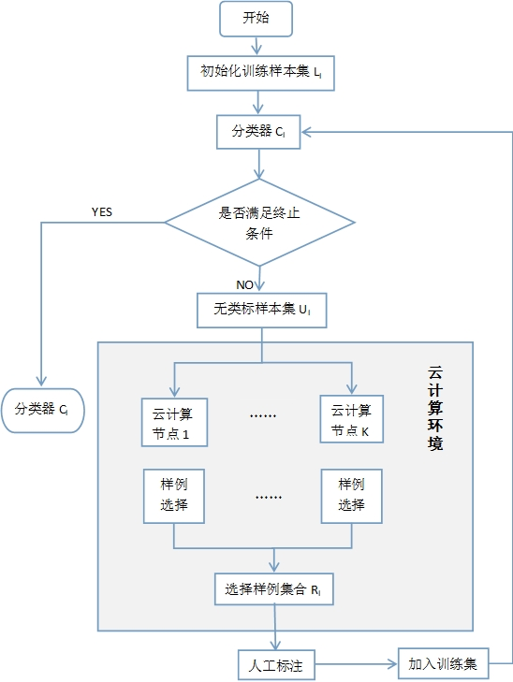
图2 研究内容（1）的技术路线

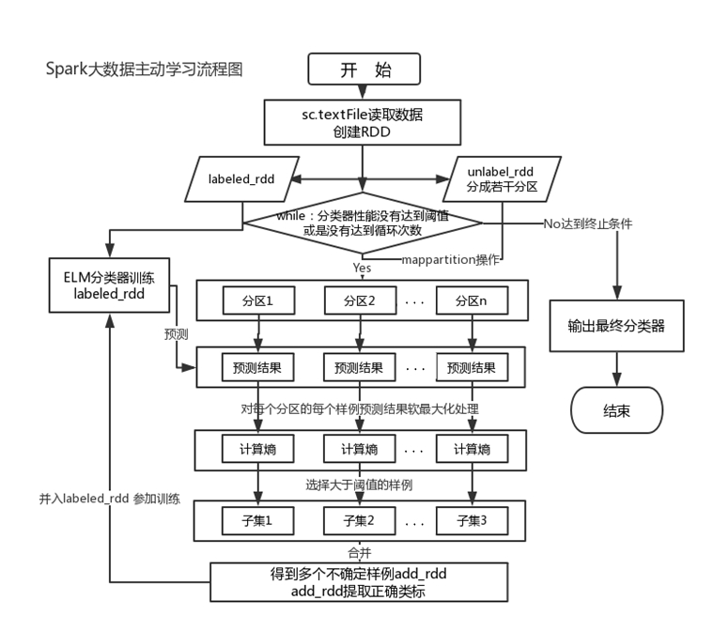
图3 研究内容（2）的技术路线
四、研究工作的总体安排及进度
项目的总体安排是在一年内完成，从2018年3月起，至2019年3月止。研究进度安排如下：
2018年3月至2018年8月，完成研究内容（1）的研究工作；
2018年9月至2018年12月，完成研究内容（2）的研究工作；
2019年1月至2018年3月，完成研究内容（3）的研究工作，并对项目研究进行总结，做好结题准备工作。
五、研究工作的预期成果及成果提交形式
预期成果
设计基于Hadoop和Spark的大数据主动学习算法，在Hadoop和Spark平台上实现设计的算法，并对其进行性能比较，总结分析实验结果。
预期成果形式
项目研究总结报告，发表中文核心期刊学术论文2-3篇。

六、研究工作条件和基础（包括过去的研究工作基础，现有的主要仪器设备、研究技术及协作条件等）
项目成员所在的研究组从事机器学习及云计算与大数据处理研究已有多年，对机器学习（包括主动学习）和云计算与大数据处理的国内外研究现状非常了解，熟悉相关研究的发展趋势。研究团队在机器学习及云计算与大数据处理研究中，取得了一系列研究成果，近5年发表的学术论文60多篇，SCI检索论文17篇，出版专著2部；发表的和云计算与大数据处理有关的论文11篇，SCI检索论文4篇。项目申请人沈矗在导师指导下，从2016年开始研究主动学习和云计算与大数据处理技术，已经掌握主动学习、大数据基础知识及与大数据处理相关的技术，掌握了Hadoop和Spark大数据处理平台，并能熟练应用这两种开源大数据处理平台进行编程。项目组其他成员，从2017年入学开始即在导师的指导下，学习大数据编程方面的基础知识，已熟练掌握大数据编程所需的程序设计语言JAVA和SCALA，也掌握了主动学习的基本思想和方法，为项目研究打好了基础。
本项目研究依托河北省机器学习与计算智能重点实验室，实验室拥有主流配置的计算机平台100多套，还拥有2套先进的云计算大数据处理平台和10套深度学习平台，能方便快速地接入因特网，这为本项目研究提供了实验环境支撑，可方便地查询研究相关的文献资料。
总之，项目组拥有良好的研究工作条件和基础，这为项目研究提供了可靠保障。
七、申请人简历及近三年来与本课题有关的主要研究成果（承担项目、发表论文、获奖情况、国内外评价、引用情况）
本人2016年9月考入河北大学，攻读软件工程学术型硕士学位，研究方向为云计算与大数据处理。在此期间努力学习专业课程，学过的与本项目相关的课程，如《算法设计与分析》、《MapReduce大数据处理》等课程均取得了优异的成绩，多次获得学业奖学金。另外，在这一年多时间里，在导师的指导下，研读了大量主动学习和云计算与大数据处理方面的论著和学术论文，掌握了主动学习、大数据基础知识及与大数据处理相关的技术，能熟练应用Hadoop和Spark大数据处理平台进行进行编程。参与了导师主持的河北省自然科学基金项目“非平衡多模态大数据分类算法研究项目中(F2017201026)”的研究工作，在项目研究中，我负责大数据实验平台的搭建和数据测试。通过项目研究对大数据处理框架及数据测试有了更深入的理解。完成了一篇大数据处理方面的学术论文，投稿到了《河北大学学报(自然科学版)》，目前在审稿阶段。
八、经费概算（单位：万元）
支 出 科 目 |  |  |  |  |  | 金 额 |  |  |  |  |  |  | 用 途
论文版面费和评审费 |  |  |  |  |  | 0.60 |  |  |  |  |  |  | 用于论文的评审费和版面费
图书、资料复印打印费 |  |  |  |  |  | 0.20 |  |  |  |  |  |  | 用于购买图书、复印打印资料费用
学术交流费用 |  |  |  |  |  | 0.40 |  |  |  |  |  |  | 用于参加学术会议的注册费
差旅费 |  |  |  |  |  | 0.60 |  |  |  |  |  |  | 用于项目组成员参加学术会议差旅费
合 计 |  |  |  |  |  | 1.8

九、申请者承诺
申请人保证上述内容的真实性。如获资助，保证遵守河北省研究生教育创新项目申报有关规定。

申请人签名 ：
年 月 日
十、导师推荐意见（包括课题的意义，申请人的学术水平、创新能力评价，对项目结果的预测，总经费预算，以及可能提供的支持等）：
选题是在本人的指导下，通过在小组内讨论最终确定的。研究内容是热点研究问题，选题新颖，具有研究意义和应用价值。申请人及项目组其他成员具备了从事该课题研究的基础，具有较好的学术水平和创新能力，能够完成课题研究，预期成果可行，预算合理。另外，该课题研究依托河北省机器学习与计算智能重点实验室，实验室拥有两套先进的云计算平台，能为该课题研究提供很好的支撑。

导师签名 ：
年 月 日
十一、所在学科意见

学科负责人（签章）：
年 月 日
十二、学校审核意见：（包括能否提供配套经费的说明）

学校公章
年 月 日

十三、省教育厅专家组审核意见

专家组组长签章
年 月 日

